
МИНОБРНАУКИ РОССИИ
Федеральное государственное бюджетное образовательное учреждение
высшего образования
«МИРЭА – Российский технологический университет»
РТУ МИРЭА
Институт искусственного интеллекта
Кафедра проблем управления

ПРАКТИЧЕСКАЯ РАБОТА №5
по курсу элитной подготовки Предиктивные технологии в умном производстве

Тема практической работы: «Построение и воспроизведение траектории на TFT с синхронным управлением двухосевым шаговым приводом (ILI9341 + A4988)»

Студент группы: КРБО-03-23 | Грачев А.В. _______________
Преподаватель: | К.т.н. доцент Благовещенский В.Г. _______________

Работа представлена к защите: | «___» ___________ 2025 г.

Москва 2025

1. Цель работы
Освоить связку "интерфейс + графика + приводы": нарисовать на TFT-дисплее (ILI9341) пользовательскую траекторию, сохранить опорные точки и воспроизвести путь по алгоритму Брезенхэма, синхронно управляя двумя шаговыми двигателями через драйверы A4988.

2. Задачи работы
1. Инициализировать SPI и минимальный драйвер ILI9341; вывести динамический курсор и статические сегменты пути.
2. Реализовать чтение аналоговых входов (A0, A1) и отображение положения курсора на экране с ограничением в границах экрана.
3. Организовать UI: кнопка SAVE добавляет точку и дорисовывает жёлтый сегмент, PLAY запускает «заметание» пути зелёным с одновременной подачей шагов по осям X/Y.
4. Синхронизировать шаги X/Y по алгоритму Брезенхэма (равномерный пиксельный ход) и выдерживать скорость подачи (задержка на пиксель).
5. Включать/выключать драйверы (STEPPERS_EN) и аккуратно перерисовывать курсор без «следов» поверх сохранённого пути.

3. Теоретические сведения
В данной лабораторной работе реализована система построения и воспроизведения траекторий с использованием TFT-дисплея ILI9341 и шаговых двигателей, управляемых через драйверы A4988.
Основные компоненты системы:
• STM32 Nucleo-C031C6 - управляющая плата
• ILI9341 - TFT-дисплей с разрешением 240x320 пикселей
• A4988 - драйверы шаговых двигателей
• Потенциометры - для задания координат X и Y
• Кнопки - для сохранения точек и запуска воспроизведения
Алгоритм Брезенхэма используется для растеризации отрезков прямой линии. Этот алгоритм эффективно определяет, какие пиксели должны быть закрашены для аппроксимации прямой линии между двумя точками. Основные преимущества алгоритма:
• Использует только целочисленные операции
• Обеспечивает высокую скорость вычислений
• Гарантирует непрерывность линии без разрывов
• Минимизирует ошибку аппроксимации
4. Расчетно-графическая часть
Для реализации системы были использованы следующие параметры:
Таблица 1 – Параметры системы
Разрешение дисплея | 240 × 320 пикселей
Количество точек траектории | до 200 точек
Скорость подачи (FEED_DELAY) | 5-40 мкс (регулируется потенциометром)
Длительность импульса STEP | 4 мкс
Разнос шагов при диагонали | 400 мкс
Размер сетки | 16 пикселей
Размер курсора | 5 × 5 пикселей
Цвет фона | Черный (RGB: 0,0,0)
Цвет траектории | Желтый (RGB: 255,255,0)
Цвет воспроизведения | Зеленый (RGB: 0,255,0)
Основные функции системы, реализованные в программе:
• drawSegment() - Отрисовка сегмента между двумя точками
• playSegmentBresenham() - Воспроизведение сегмента с использованием алгоритма Брезенхэма
• playAll() - Воспроизведение всей траектории
• playAllReverse() - Обратное воспроизведение траектории
• drawGrid() - Отрисовка координатной сетки
• snapToGrid() - Привязка координат к сетке
• redrawScene() - Перерисовка всей сцены
• clearAll() - Очистка всей траектории
Алгоритм работы системы:
1. Инициализация дисплея и периферии
2. Отрисовка сетки и начального курсора
3. Опрос потенциометров для определения положения курсора
4. Привязка координат к сетке
5. Обработка нажатий кнопок SAVE, PLAY, CLEAR
6. Сохранение точек траектории
7. Воспроизведение траектории с синхронным управлением шаговыми двигателями
Результат работы системы показан на рисунке 2.
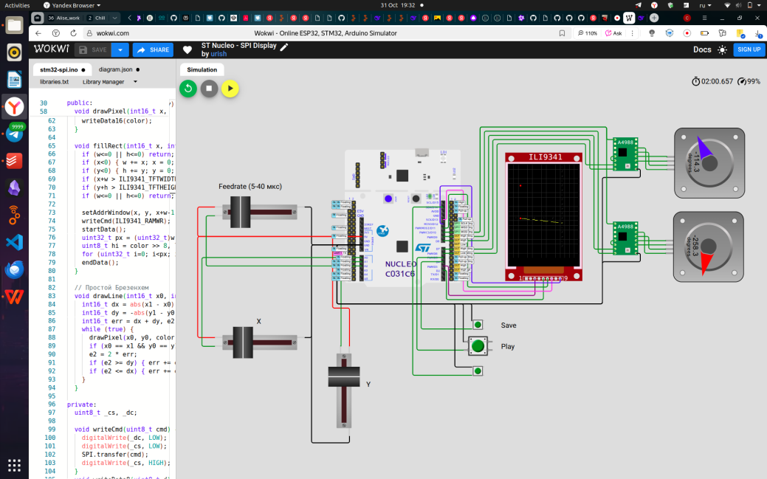
Рисунок 1 – Результат работы системы построения и воспроизведения траектории

На рисунке 2 показана траектория, построенная пользователем (желтые линии), и процесс ее воспроизведения (зеленые линии). Курсор отображает текущее положение, а сетка помогает точному позиционированию. Система демонстрирует точную синхронизацию графического отображения и физического движения шаговых двигателей.

5. Выводы по работе
1. Разработана и реализована система построения и воспроизведения траекторий с использованием TFT-дисплея и шаговых двигателей.
2. Обеспечена синхронизация графического отображения и физического движения механических компонентов.
3. Реализован алгоритм Брезенхэма для плавного и точного перемещения по заданной траектории.
4. Создан удобный пользовательский интерфейс с возможностью интерактивного построения траектории.
5. Добавлены дополнительные функции: привязка к сетке, регулировка скорости, обратное воспроизведение.
6. Система демонстрирует эффективное взаимодействие программных алгоритмов и аппаратных компонентов.
7. Достигнута цель работы - освоена связка "интерфейс + графика + приводы" для построения и воспроизведения траекторий.

